Профилактика энтеровирусной инфекции

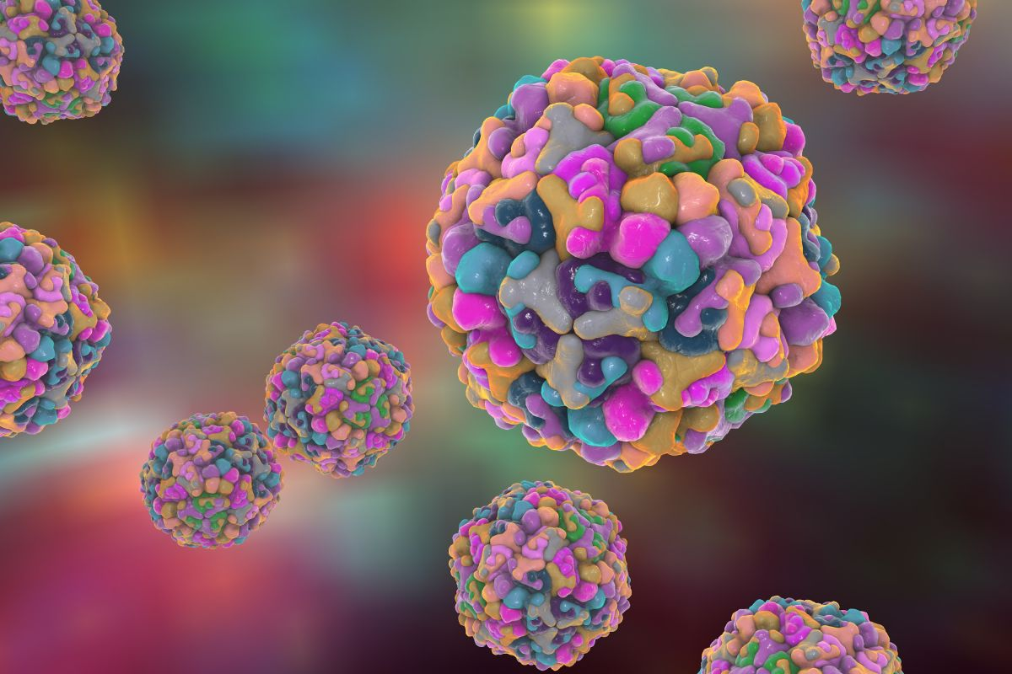

|  |
| --- |
| https://admin.cgon.ru/storage/KoqCblXLtrL2WP7QZpCtwiF8BPU6W6bzd3c9FQpJ.png |